**Особенности синтеза, строения и биологических свойств комплексных соединений меди(II) с амидоксимами**

***Потылицына С.М.1,2, Кошенскова К.А.2, Беккер О.Б.3, Еременко И.Л.2, Луценко И.А.2***

*Студентка, 1 курс специалитета*

*1 Московский государственный университет им. М. В. Ломоносова, факультет фундаментальной физико-химической инженерии, Москва, Россия*

*2Институт общей и неорганической химии им. Н.С. Курнакова, Москва, Россия*

*3Институт общей генетики им. Н.И. Вавилова, Москва, Россия*

*E-mail:* [*sofiapotylitsina@gmail.com*](mailto:sofiapotylitsina@gmail.com)

Проблема туберкулеза остается второй после ВИЧ среди инфекционных заболеваний, терапия которого блокируются благодаря быстрой выработке микобактериями различных видов резистентности. Одним из путей решения данной проблемы является создание биологически активных веществ с новым механизмом действия. Возможно, такими молекулами могут стать координационные соединения с эссенциальными (жизненно необходимыми) металлами (Cu, Zn, Co, Fe, Mg и др.).

Комплексообразователем выступала медь, поскольку является важным микроэлементом для живых организмов, участвует во всех аспектах метаболизма, включая удаление свободных радикалов и метаболизм железа.

Производные β-аминопропиоамидоксимов, обладающие противотуберкулезной активностью, были выбраны в качестве лигандов и для усиления биологической активности использовался 1,10-фенантролин. Цель данного исследования заключалась в разработке способов получения координационных соединений меди(II) на основе β-аминопропиоамидоксимов с 1,10-фенантролином, определение структуры, физико-химических свойств и биологической активности в отношении модельного непатогенного штамма *Mycolicibacterium smegmatis*.

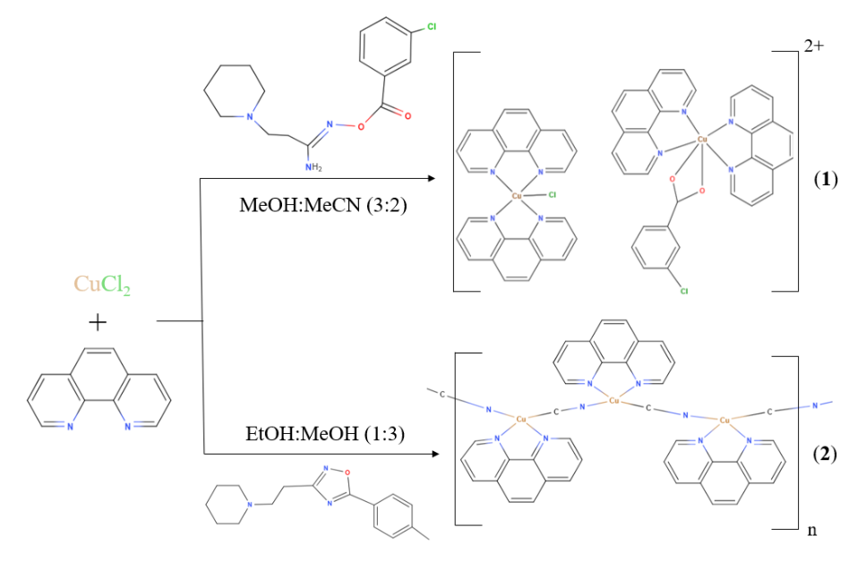

Рис. 1 Синтез координационных соединений **(1)** и **(2)**

С помощью различных синтетических подходов (рис. 1) были получены смешанно-лигандный [{Cu(phen)2benz}{Cu(phen)2Cl}]2+·2Cl-·benz-·H3O+·4.5H2O (**1**) и полимерный [Cu3(CN)3phen3]n (**2**) комплексы. Оба соединения выделены в виде монокристаллов, строение расшифровано методом рентгеностуктурного анализа, чистота подтверждена РФА и элементным анализом. Для всех полученных координационных соединений были определены минимальные ингибирующие концентрации в отношении штамма *M, smegmatis*.